Escola Municipal de Educação Básica Alfredo Gomes.
Catanduvas, março de 2021.
Diretora: Ivania Ap. Nora
Assessora Técnica Pedagógica: Simone Andréa Carl
Assessora Técnica Administrativa: Tania Nunes de Ávila
Professoras: Aline e Juçara.
4º ano matutino

Professoras: Aline N. da Cruz e Juçara Ap. R. da Silva.
Sequência didática: Semana 01/03 a 05/03.
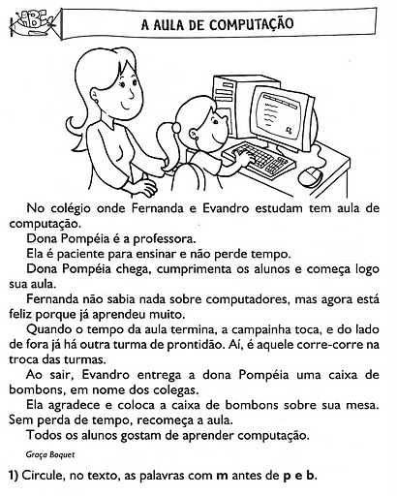
2) Recorte de jornais ou revistas palavras com M antes de P e B. Crie frases com essas palavras.
Interpretando o texto:
a) Como é o nome da professora de Fernanda e Evandro?
b) O que dona Pompéia costuma fazer ao chegar na sala de aula?
c) O que acontece quando o sinal bate para aula de dona Pompéia?
d) Evandro gosta de presentear a professora. Com o que ele costuma presentear?
e) Agora você sabe como são as aulas de Fernanda e Evandro. Em um pequeno texto conte como é sua escola, sua professora e suas aulas.
3) Leia com atenção a regra ortográfica e as palavras que seguem.
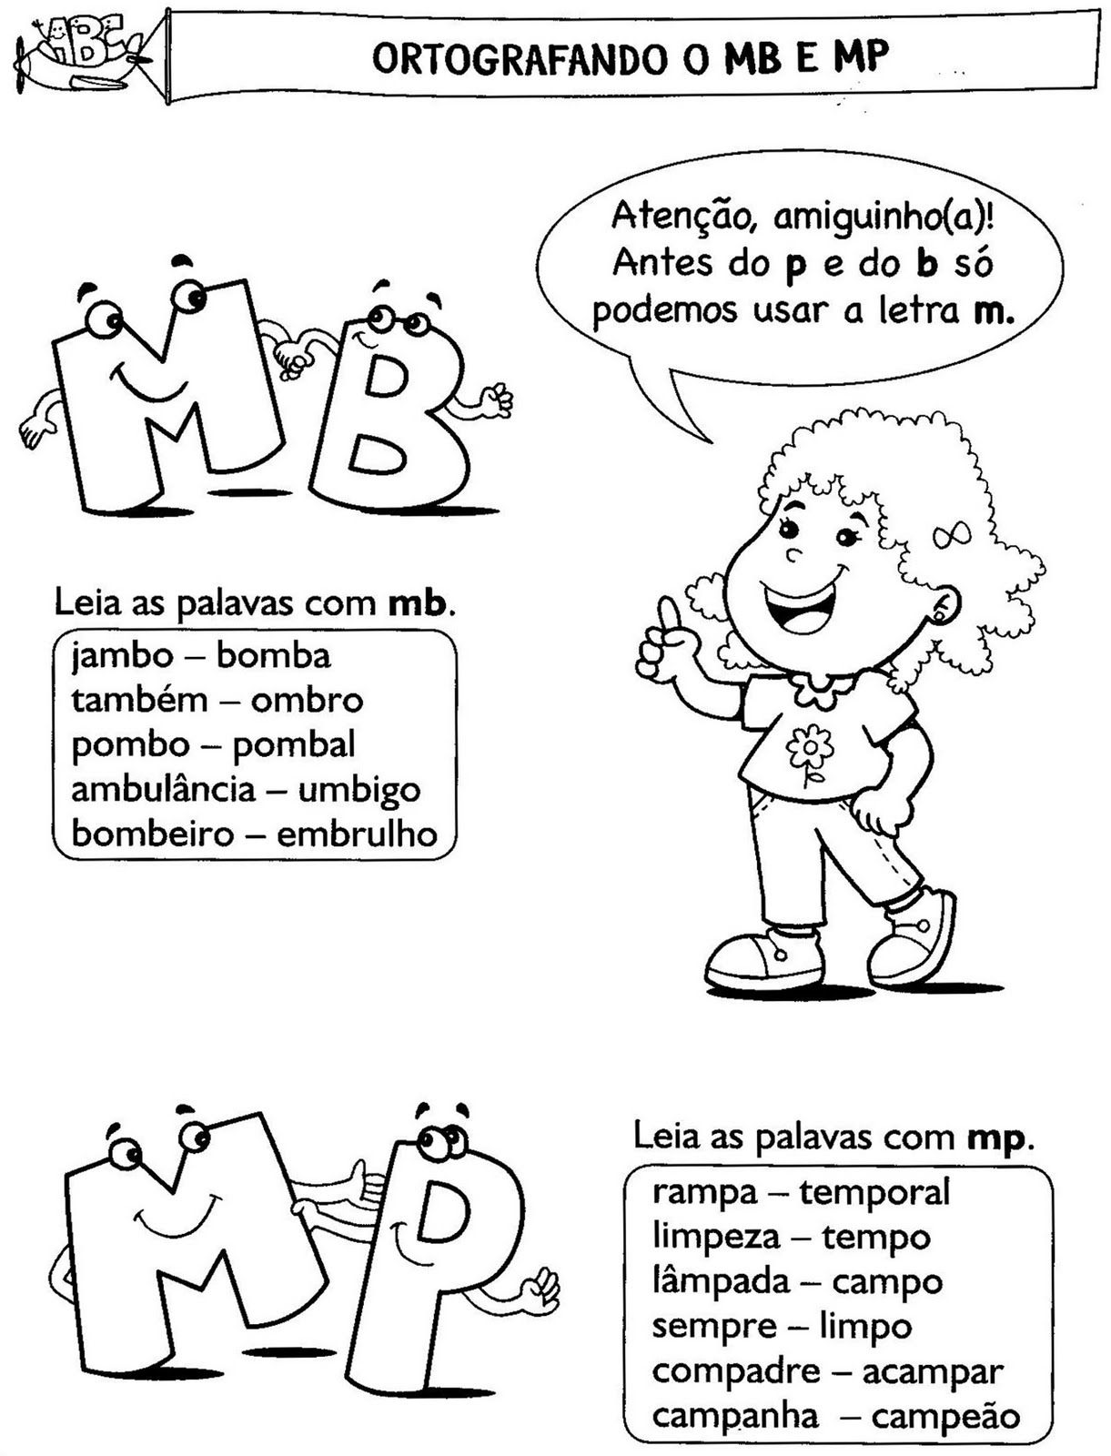
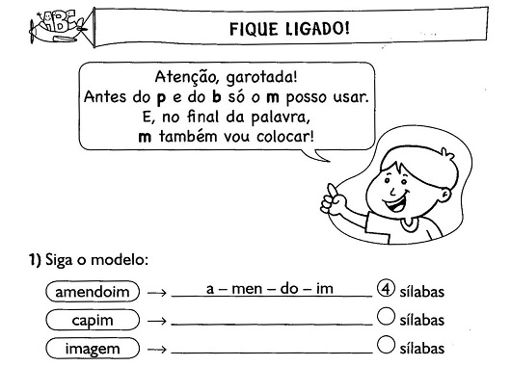
4) Complete a atividade a baixo utilizando Mou N:
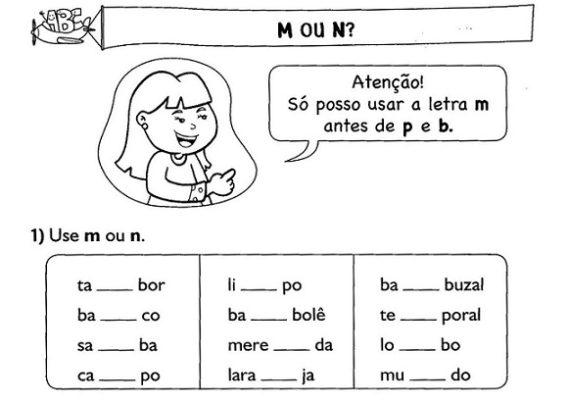

5) Utilizando a regrinha que você aprendeu complete as palavras a baixo:
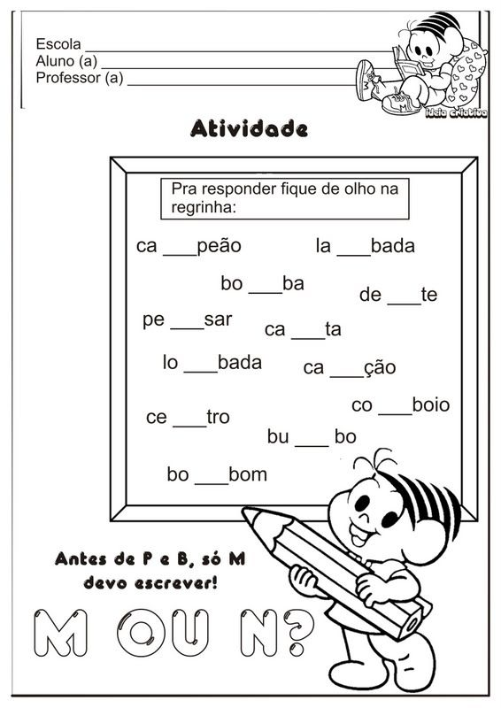

6) Reescreva as palavras do quadro acima e separe-as em sílabas:

Matemática:

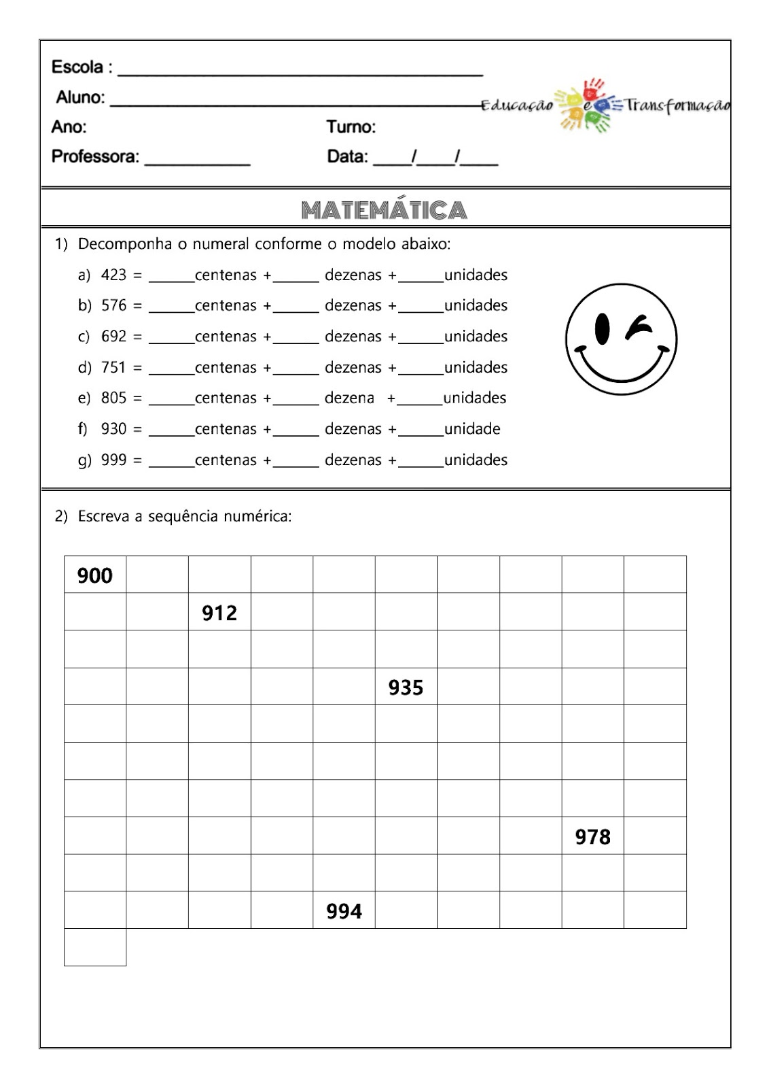
3) Responda qual é o número:

a) 7 centenas, 5 dezenas, 8 unidades=__________
a) 2 centenas, 4 dezenas,7 unidades=__________
a) 3 centenas, 4 dezenas,2 unidades=__________
a) 2 centenas,3 dezenas, 9 unidades=__________
a) 4 centenas, 2 dezenas, 3 unidades=__________
a) 5 centenas, 8 dezenas, 4 unidades=__________
a) 6 centenas, 4 dezenas, 5 unidades=__________

4) Arme e efetue:

a) 342 + 215= | f) 345 + 523=
b) 210 + 214= | g) 458 + 232=
c) 548 +235= | h) 145 + 123=
d) 327 + 124= | i) 587 + 246=
e) 468 + 215= | j) 376 + 122=

5) Siga o exemplo:
456= 4 centenas +5 dezenas + 6 unidades.
389=___________________________________________________
962=___________________________________________________
721=___________________________________________________
534=___________________________________________________
234=___________________________________________________
763=___________________________________________________
865=___________________________________________________
6) Vamos brincar com o caça resultados:
